

Estudos de Caso e Notas Técnicas

Alerta: Os artigos publicados nesta seção não são avaliados por pares e não são indexados. A intenção da seção ECNT é prover um espaço para divulgação de dados e estudos de interesse local, sem caráter científico. Sendo assim, a Revista Águas Subterrâneas não se responsabiliza pelo conteúdo publicado.

Disclaimer: Articles published in this section are not peer-reviewed and are not indexed. The intention of the ECNT section is to provide a space for the dissemination of data and studies of local interest, with no scientific character. Therefore, Revista Águas Subterrâneas is not responsible for this content.

ANÁLISE MULTIVARIADA APLICADA AO ESTUDO HIDROQUÍMICO DAS ÁGUAS SUBTERRÂNEA NA BACIA SEDIMENTAR DO ARARIPE – CE

MULTIVARIATE ANALYSIS APPLIED TO THE HYDROCHEMICAL STUDY OF GROUNDWATER IN THE SEDIMENTAR BASIN OF ARARIPE - CE

Celme Torres F da Costa¹; João Emerson Celestino Dias Bezerra² ; Francisco José de Paula Filho³; Paulo Renato Alves Firmino⁴; Rosilda Benício de Souza⁵

^{1, 2, 3, 4, 5} Universidade Federal do Cariri, Juazeiro do Norte, CE.
 celme.torres@ufca.edu.br , joaoemerson10@hotmail.com, francisco.filho@ufca.edu.br, paulo.firmino@ufca.edu.br, rosilda.benicio@ufca.edu.br
Palavras-chave:  Poços.  Qualidade da água.  Análise fatorial.  Semiárido. | Resumo  A gestão das águas subterrâneas geralmente envolve a determinação de muitas variáveis para caracterizar a qualidade da água. Essas variáveis, por serem fortemente correlacionadas entre si dificultam o entendimento de suas inter-relações, dependência e importância. A aplicação de um modelo de análise multivariada permitiu reduzir o número de atributos e variáveis, indicar as que são responsáveis pela dispersão das observações e evidenciar as principais variáveis que compõem o processo de caracterização da qualidade da água, sendo esse o objeto do estudo, apresentado nessa investigação, para as águas subterrâneas da bacia Sedimentar do Araripe. A partir dos resultados foi possível observar que as características das águas estão relacionadas com a formação geológica dos poços monitorados. Portanto, medidas de monitoramento podem ser realizadas com base nos elementos hidroquímicos determinantes da qualidade das águas (CE, STD, Ca2+, Mg2+, Cl-, SO4, Fe, pH e HCO3) identificados pela análise de componentes principais. Estas medidas podem ser voltadas para conservação dos solos e melhor uso das águas subterrâneas na área em estudo. Procedimentos de inferir as principais variáveis para determinação da qualidade da água subterrânea corroboram com o processo de gestão de recursos hídricos, principalmente nas atividades de monitoramento e de utilização dos mananciais hídricos.  Abstract  Groundwater management generally involves determining many variables to characterize water quality. These variables, as they are strongly correlated with each other, make it difficult to understand their interrelationships, dependence and importance. The application of a multivariate analysis model made it possible to reduce the number of attributes and variables, indicate those responsible for the dispersion of observations and highlight the main variables that make up the water quality characterization process, which is the object of the study, presented in this investigation, for the groundwater of the Araripe Sedimentary Basin. From the results it was possible to observe that the water characteristics are related to the geological formation of the monitored wells. Therefore, monitoring measures can be performed based on the hydrochemical elements that determine water quality (CE, STD, Ca2+, Mg2+, Cl-, SO4, Fe, pH and HCO3) identified by the analysis of main components. These measures can be aimed at soil conservation and better use of groundwater in the study area. Procedures to infer the main variables for determining the quality of groundwater corroborate the water resource management process, mainly in the activities of monitoring and using water sources.
Keywords

Wells.
Water quality
Factor analysis
Semiarid.
 | DOI: http://dx.doi.org/10.14295/ras.xxxxxxxxxxxxxx

1. INTRODUÇÃO
A maior reserva de água subterrânea do estado do Ceará está localizada na Bacia Sedimentar do Araripe, porção sul do estado, na divisa com os estados de Pernambuco e Piauí, estando inserida na bacia hidrográfica do Rio Salgado. Envolve integralmente os 9 (nove) municípios que compõem a Região Metropolitana do Cariri, com extensão de 5.465 km2 e população de 601.817 habitantes (IBGE, 2017).
O recurso hídrico subterrâneo representa a principal alternativa para abastecimento urbano contemplando abastecimento público, industrial e irrigação. A captação da água subterrânea é feita principalmente através de poços tubulares profundos, e, secundariamente, por meio de poços escavados e nascentes.
As águas subterrâneas são fundamentais para o desenvolvimento socioeconômico, o que as transforma em um bem estratégico a ser racionalmente explorado, de modo a assegurar sua disponibilidade futura (VIDAL, 2017). Para tanto de faz necessário a existência de uma gestão integrada capaz de analisar e compatibilizar seus diversos usos, dentro de uma visão prospectiva de modo a garantir sua disponibilidade em termos de quantidade e qualidade.
Como a recarga das águas no subsolo ocorre, na maioria dos casos, pela infiltração da água de chuva em excesso no solo, atividades realizadas no mesmo podem ameaçar a qualidade da água subterrânea. O cuidado com a qualidade da água dos aquíferos ocorre onde o descarte da carga contaminante gerada pela atividade antrópica (urbana, industrial, agrícola, mineradora) é inadequadamente controlada e certos componentes excedem a capacidade de atenuação das camadas do solo e dos aquíferos (FOSTER et al., 2002).
O monitoramento das águas subterrâneas em uma região é realizado utilizando diversos atributos e variáveis para sua caracterização, os quais, normalmente são influenciados e se correlacionam entre eles, o que torna difícil definir quais variáveis são mais representativas no processo de qualidade da água. Com a utilização de técnicas de análise multivariada é possível reduzir o número de variáveis, definir suas relações e processos, identificar as que são responsáveis pela dispersão das observações e evidenciar agrupamentos (BRITO et al., 2004).
A análise multivariada auxilia na definição de quais variáveis são mais relevantes para a gestão hídrica, conduzindo a seleção de variáveis a partir de critérios mais objetivos. Estas técnicas têm sido empregadas em diferentes áreas. No contexto dos recursos hídricos subterrâneos Brito et al. (2006), Cloutier et al. (2008), Fernandes et al. (2010), Salgado et al. (2011), Gomes e Cavalcante (2017), entre outros, utilizaram essa ferramenta estatística como suporte ao monitoramento e à gestão qualitativa da água subterrânea, principalmente em regiões semiáridas.
O objetivo dessa investigação está na aplicação da análise multivariada para subsidiar o diagnóstico e monitoramento das características hidroquímicas das águas subterrâneas na Bacia Sedimentar do Araripe.

2. MATERIAL E MÉTODOS

A área de estudo ocupa aproximadamente 4.500 km² no Vale do Cariri delimitada pelas coordenadas UTM 402000 – 562000N e 9150000 – 9210000S (Figura 1) englobando os municípios cearenses de Abaiara, Barbalha, Brejo Santo, Crato, Juazeiro do Norte, Mauriti, Milagres, Missão Velha e Porteiras.

Figura 1 – Localização da área em estudo com indicação dos poços monitorados.
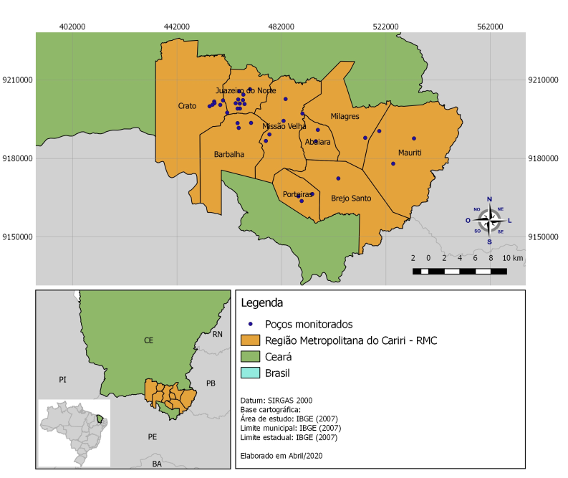

De acordo com dados do Guia Municipal 2009/2010 (FROTA, 2009), a região estudada é caracterizada em sua maioria por um clima tropical quente semiárido brando, tropical quente e tropical quente sub-úmido. As chuvas ocorrem de janeiro a abril, podendo se estender até maio, nos municípios de Crato e Juazeiro do Norte; a precipitação pluviométrica média para a região encontra-se em torno de 668,6mm a 1.153mm. Registros de postos pluviométricos na porção leste da Bacia do Araripe apresentam uma precipitação média anual de 945,5 mm, sendo os maiores valores registrados em Barbalha e Crato.

A vegetação é basicamente formada por carrasco, floresta caducifólia espinhosa, floresta subcaducifólia tropical pluvial, floresta subcaducifólia xeromorfa e floresta subperenifólia tropical plúvio-nebular. A região é caracterizada por duas unidades geomorfológicas: a Chapada do Araripe e a Depressão Sertaneja.

Diversos solos são encontrados na região, sendo a maioria: latossolo amarelo distrófico, podzólico vermelho amarelo eutrófico, aluviais eutróficos, litólico eutrófico, areias quartzosas distróficas e vertissolo (COGERH, 2010). Na área aflora e predomina a Formação Rio da Batateira, caracterizada por arenitos argilosos médios a finos, com espessura média de 200 m, associado com a presença de depósitos aluvionares. Esta formação constitui o aquífero livre explotado mais importante, sendo afetado pela ausência de controle na exploração dos poços e a precariedade de saneamento básico.

O estudo foi desenvolvido a partir dos dados que compõem o Relatório final do resultado da qualidade de água, disponibilizado pela COGERH - Companhia de Gerenciamento dos Recursos Hídricos do estado do Ceará, gerencia Crato. A distribuição dos poços monitorados procurou representar o sistema aquífero superior os aquíferos Rio da Batateira e Missão Velha, que formam o sistema aquífero Médio, e o sistema aquífero inferior, aquífero Mauriti, seguindo a ordem de importância socioeconômica da água.

Os dados hidroquímicos foram coletados em dois períodos distintos tendo o mês de fevereiro, caracterizando o período chuvoso e o mês de agosto, o período seco, considerando o período de 2014 a 2017.

Os atributos físico-químicos considerados nesta investigação foram: Cor, pH, Turbidez, Condutividade elétrica (CE), Cálcio (Ca²⁺), Magnésio (Mg²⁺), Bicarbonato (HCO³⁻), Cloreto (Cl⁻), Sulfato (SO₄²⁻), Ferro (Fe³⁺), Amônia (NH₄⁺), Nitrato (NO₃⁻), e Sólidos Totais Dissolvidos (STD) e como atributo bacteriológico a Escherichia coli. Considerando os 33 poços e as análises realizadas para o período seco e o período chuvoso com 14 atributos por período, considerando os 04 anos de investigação, totalizaram-se 3.696 atributos analisados.

A investigação dos atributos teve início com a análise de do grau de associação entre os atributos, através da matriz de correlação de Pearson. A análise baseada no Coeficiente de Correlação de Pearson permite identificar, através de métodos matemáticos, qual o grau de influência ou de similaridade no comportamento entre os atributos. Em síntese, o cálculo de Pearson indica se, à medida que um atributo sofre alteração, o outro atributo terá um comportamento linear e previsível.

Em função do conjunto de variáveis analisadas foi utilizado o procedimento de análise multivariada, envolvendo análise fatorial pelo método das componentes principais. No modelo multivariado aplicado os fatores principais classificam as variáveis de maior participação em cada fator, definindo as que devem ser monitoradas, como forma de reduzir os custos com análises de variáveis de menor importância na qualidade das águas (BRITO, et al., 2006).

Os fatores são calculados aplicando a combinação linear das variáveis originais através do método da análise da componente principal (ACP), utilizando a rotação VARIMAX normalizada. Para esse tipo de procedimento os dados foram padronizados pelo método Z scores com a intenção de eliminar os efeitos produzidos pelas diferentes escalas e unidades. Como forma de verificar a adequação dos dados à análise fatorial foi aplicado o índice KMO (KaiserMeyer-Olkin Measure of Sampling Adequacy) e o teste estatístico de esfericidade de Bartlett (CORRAR et al., 2014).

Todas as ferramentas aplicadas no desenvolvimento do modelo aplicado foram implementadas no R-Studio, um software livre de ambiente e desenvolvimento integrado para R que possui uma linguagem de programação para gráficos e cálculos estatísticos (TEAM, 2016).

3. RESULTADOS E DISCUSSÃO

A Tabela 1 mostra a estatística descritiva das concentrações e medidas dos atributos físico-químicos utilizados na pesquisa, nos períodos seco e chuvoso. Os valores destacados em vermelho indicam que estes se encontram acima dos Valor Máximo Permitido (VMP), considerando a resolução Conama 396/08 e a Portaria MS 2914/11.

Destaque para os valores de Nitrato e Cloretos que ultrapassam os VMP nos períodos seco e chuvoso. Para o Nitrato o valor de 69,47 mg/L corresponde a 6,95 vezes o valor de referência no período seco e 11,37 vezes para o período chuvoso. Indicando que devido a ocorrência da recarga os valores de Nitrato comprometem a qualidade da água subterrânea. Na área de estudo é comum o lançamento de efluentes não tratados em rios e riachos, introduzindo quantidades elevadas de nitrogênio, cloretos, potássio e magnésio nas águas superficiais, que por conexão são capazes de atingir os aquíferos. O Cloreto ultrapassa em 2,8 vezes o VMP para o período seco e em 2,64 vezes para o período chuvoso. O STD ultrapassa o VMP em 1,97 vezes considerando o período chuvoso.

Tabela 1 – Estatística descritiva das concentrações e medidas dos atributos físico-químicos e bacteriológicos nos períodos seco e chuvoso, com n = 33.

Atributos | Período seco (Agosto) |  |  |  | Período chuvoso (Fevereiro)
Atributos | x_{min} | x_{máx} | x_{médio} | cv (%) | x_{min} | x_{máx} | x_{médio} | cv (%)
Cor (uH) | 2 | 5 | 3,07 | 36,36 | 2,5 | 20 | 3,28 | 100,14
Turbidez (NTU) | 0,1 | 19,3 | 0,84 | 277,29 | 0,14 | 9,06 | 1,05 | 149,53
Temperatura (ºC) | 25,4 | 32,3 | 28,91 | 4,93 | 26,65 | 33,85 | 29,48 | 4,70
pH | 3,94 | 8,44 | 6,39 | 14,44 | 3,97 | 8,76 | 6,71 | 13,99
Ferro (mg/L) | 0,2 | 2,35 | 0,25 | 87,88 | 0,2 | 2,35 | 0,28 | 102,29
Nitrogênio (mg/L) | 0,1 | 4,82 | 0,29 | 208,78 | 0,1 | 1,57 | 0,20 | 106,65
C. Elétrica (mS/cm) | 0,09 | 19,3 | 0,49 | 97,62 | 0,09 | 2,93 | 0,48 | 94,88
Nitrato (mg/L) | 0,10 | 69,47 | 9,91 | 152,12 | 0,10 | 113,75 | 10,24 | 164,91
Magnésio (mg/L) | 0,24 | 217,47 | 25,05 | 137,42 | 1,92 | 165,82 | 21,51 | 127,34
Sulfatos (mg/L) | 7,68 | 296,00 | 24,90 | 173,47 | 7,68 | 231,00 | 19,68 | 169,20
Cálcio (mg/L) | 1,62 | 137,03 | 24,30 | 79,10 | 3,11 | 106,67 | 23,18 | 76,52
Cloretos (mg/L) | 7,35 | 722,13 | 68,14 | 173,31 | 7,35 | 661,59 | 63,18 | 172,80
Bicarbonato (mg/L) | 8,95 | 283,21 | 73,17 | 80,79 | 8,95 | 211,30 | 71,53 | 75,45
Ferro dissolv.(mg/L) | 0,20 | 1,16 | 0,21 | 49,00 | 0,20 | 0,35 | 0,20 | 7,80
Sól. Dissolv. Totais (g/L) | 0,06 | 807,50 | 24,65 | 400,62 | 0,07 | 1971,00 | 48,52 | 516,27
Escherichia coli (NMP/100mL) | 1,00 | 325500,00 | 6470,34 | 599,47 | 1,00 | 3000,00 | 100,35 | 493,62

A Figura 2 apresenta a matriz de correlação para os atributos analisados, para valores significativos com p < 0,05, com destaque para as correlações fortes. Observa-se que dos 91 coeficientes de correlação, 38,5% do total de pares, apresentaram valores significativos. Destes, apenas 19,8% encontram-se no intervalo 0,6 ≤ | r | ≤ 0,9, caracterizados, segundo Callegari-Jacques (2003), como de correlação forte. O restante (18,7 %) encontra-se no intervalo 0,3 ≤ | r | ≤ 0,6, caracterizados como de correlação moderada.Lorem ipsum dolor sit amet, consectetuer adipiscing elit. Maecenas porttitor congue massa. Fusce posuere, magna sed pulvinar ultricies, purus lectus malesuada libero, sit amet commodo magna eros quis urna.
Figura 2 – Matriz de correlação dos atributos físico-químicos e bacteriológicos.
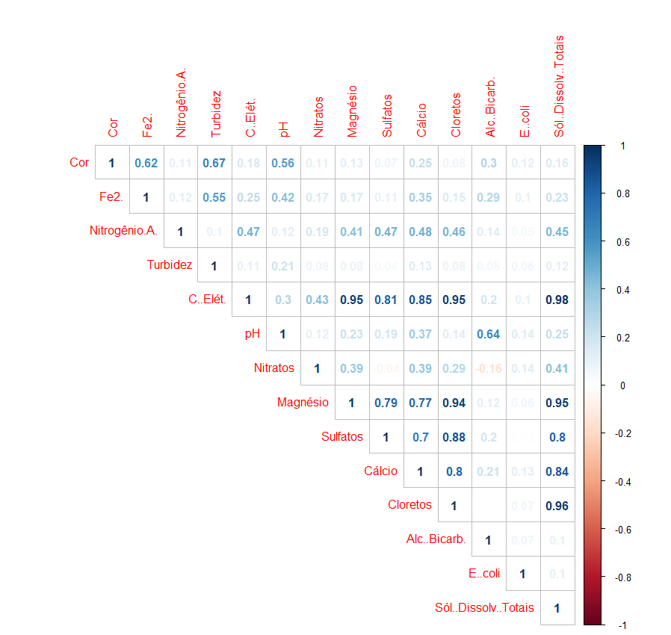

A matriz de correlação mostra que a CE possui correlação forte com o Magnésio, Sulfatos, Cálcio, Cloretos e STD, indicando possível influência desses íons no aumento da salinidade das águas na área. O Fe apresentou correlação moderada a forte e positiva com os atributos cor e turbidez, sugerindo que este atributo é possivelmente, proveniente da dissolução dos minerais presentes na formação Santana da Chapada do Araripe. A forte correlação verificada entre Cloreto – Sulfato, pode indicar uma procedência comum dos mesmos, possivelmente das taxas de recarga (água de chuva), pois ambos são normalmente abundantes na precipitação atmosférica. O Cálcio e o Sulfato apresentaram correlação forte, sugerindo que estes atributos são, possivelmente, provenientes da dissolução dos minerais presentes na formação Santana da Chapada do Araripe.

Na área de estudo é comum o lançamento de efluentes não tratados em rios e riachos, introduzindo quantidades elevadas de carbono orgânico solúvel, nitrogênio, cloretos, potássio e magnésio nas águas superficiais, que por conexão são capazes de atingir os aquíferos. Ao atingir o aquífero, estes íons podem adquirir uma razoável mobilidade, capaz de alcançar eventualmente áreas que teoricamente seriam de baixo risco de contaminação por uma dessas atividades humanas (LUCENA et al., 2004).

A análise fatorial pelo método da componente principal inicialmente foi realizada com 15 variáveis físico-químicas (pH, Temperatura, turbidez, cor, dureza total, STD, CE, Ca⁺⁺, Mg⁺⁺, HCO₃₋, CO₃, SO₄, N, NO₃ e Fe) em dois períodos distintos – mês de fevereiro representando o período chuvoso e o mês de agosto para o período seco. Foram necessárias três simulações para atingir um resultado satisfatório, levando em conta os critérios adotados para essa análise, reduzindo o número de variáveis na última simulação.

A simulação final resultou em 12 variáveis (Tabela 2) e apresentou três fatores que descreveram adequadamente a variação dos dados. O valor de KMO foi de 0,617 e os testes estatísticos de esfericidade de Bartlett mostraram-se significativos a p < 0,01. A partir dos resultados obtidos observa-se que as duas primeiras componentes (CP1 E CP2) respondem conjuntamente por 43,27% e 61,45% da variância total acumulada. A CP1, potencializa as variáveis CE, STD, Ca⁺⁺, Mg⁺⁺, Cl⁻ e SO₄, fortemente relacionadas com a salinidade e sulfatos nas águas, cujas cargas fatoriais são superiores a 0,873, indicando que os mesmos são os mais significativos na caracterização da qualidade das águas na área de estudo. A CP2 está definida pelos atributos Fe, Cor e turbidez com uma proporção de variância de 18,17% e a CP3 define o grau de acidez, neutralidade ou alcalinidade das amostras investigadas.

Atributos | Carga factorial
Atributos | CP1 | CP2 | CP3
pH | 0,207 | 0,461 | 0,675
Cor | 0,000 | 0,843 | 0,286
Turbidez | 0,000 | 0,806 | 0,000
CE | 0,969 | 0,170 | 0,000
STD | 0,966 | 0,159 | 0,000
Ca | 0,857 | 0,260 | 0,000
Mg | 0,947 | 0,000 | 0,000
Cl | 0,971 | 0,000 | 0,000
HCO3 | 0,122 | 0,147 | 0,879
N-NO3 | 0,349 | 0,390 | -0,506
Fe | 0,122 | 0,786 | 0,200
SO4 | 0,873 | 0,000 | 0,228
Desvio Padrão | 2,461 | 1,595 | 1,166
Proporção de Variância (%) | 43,270 | 18,170 | 9,710
Proporção Acumulada (%) | 43,270 | 61,450 | 71,160

Os atributos da CP1 (CE, STD, Ca2+, Mg2+, Cl- e SO4) podem estar relacionados, conforme Brodnjak-Voncina et al. (2002), com o processo natural de intemperismo dos componentes geológicos do solo. Correlações semelhantes também foram encontradas por Palácio (2004) e Gomes et al.(2017). As variáveis com maiores cargas fatoriais, nesse fator, foram CE (0,969), Cl (0,971) e STD (0,966) embora os demais atributos também apresentem forte relação com esse fator, os dados elevados reforçam a hipótese da diluição de esgoto infiltrado nos aquíferos, tendo, consequentemente, grande correlação com a CE, indicando a importância desse processo no aumento da salinidade das águas.

Machado (2005) observou uma forte correlação entre as concentrações de nitrato, cloreto e CE de amostras de águas subterrâneas coletadas nos municípios de Juazeiro do Norte e Crato. Segundo o autor, elevados valores de CE, nestas condições, pode ser um indicativo de contaminação por esgoto doméstico. Estudos conduzidos pelo IPEA (2010) indicam que apenas 16,40% dos domicílios localizados na RMC possuem esgotamento sanitário.

A CP3 (HCO₃- e pH) corresponde a apenas 9,71% de toda a variância do conjunto amostral (Tabela 01). Este resultado indica a forte relação entre o pH e as concentrações de gás carbônico, bicarbonatos e carbonatos, corroborando com Pina (2012) e Gomes & Cavalcante (2017). Segundo Neto (1966) apud Pina (2012), a maioria dos íons bicarbonatos (HCO₃₋) em águas subterrâneas são derivados do CO₂ na atmosfera e no solo, e de soluções de rochas carbonatadas.

Considerando as maiores cargas fatoriais das variáveis que compõem as três componentes principais, os 12 atributos de qualidade das águas podem ser representadas por: CP1 – representa a componente de salinidade (mineralização) e atividades antrópicas (contaminação por sulfato); a CP2 – mostra um destaque para as os parâmetros cor, turbidez e ferro e a CP3 representa a componente de alcalinidade. Os resultados apresentados mostram que essas variáveis são determinantes na caracterização da qualidade das águas subterrâneas.

Gomes (2013) corrobora que a composição físico-química das águas subterrâneas depende, inicialmente, da composição das águas de recarga (pluviometria, águas superficiais) e, em seguida, de sua evolução química, influenciada diretamente pela interação água-rocha representada pela percolação da água através dos poros e/ou fraturas das camadas geológicas.

4. CONCLUSÕES

No contexto do monitoramento da qualidade das águas, a aplicação de técnicas de análise de componentes principais às variáveis de qualidade da água em poços, em dois períodos distintos, seco e chuvoso, para avaliar a qualidade hidroquímica das águas subterrâneas, reduziu o número de variáveis analisadas, de 14 para 8 sem alterar a percepção sobre a hidrodinâmica dos aquíferos da área em estudo. Dessa forma os resultados encontrados foram capazes de diagnosticar as principais variáveis que caracterizam a qualidade da água subterrânea na Bacia Sedimentar do Araripe, conforme o objetivo proposto no trabalho.

Os modelos de análise multivariada mostraram que seis variáveis relacionadas com a salinidade (CE, STD, Ca⁺⁺, Mg⁺⁺, Cl⁻ e SO₄) e duas relacionadas à alcalinidade (pH e HCO₃) são mais significativas e devem obrigatoriamente ser considerada nas campanhas de monitoramento da água subterrânea na área em estudo.

De modo geral, considerando os valores médios apresentados na estatística descritiva, não foram observadas variações significativas nas variáveis entre os períodos seco e chuvoso.

Considerando que o elevado custo do monitoramento e a alta variabilidade espacial e temporal das variáveis representam um desafio a ser vencido na gestão da qualidade das águas subterrâneas, a investigação conduzida, aplicando análise multivariada para inferir as principais variáveis que devem ser conduzidas no processo, são capazes de fornecer um suporte significativo ao monitoramento e consiste em uma ferramenta importante na gestão da qualidade da água no semiárido cearense. Dessa forma os modelos multivariados poderão facilitar no processo de gestão de recursos hídricos, principalmente relacionado ao monitoramento e de utilização das águas subterrâneas

AGRADECIMENTOS
Os autores agradecem a COGERH (sede de Crato), pela disponibilização do banco de dados utilizado neste trabalho. Ao CNPq e à FUNCAP, pelas bolsas de Iniciação Científica concedida para o desenvolvimento da pesquisa.

REFERÊNCIAS
BRITO, L. T. DE L., SILVA, A. DE S., SRINIVASAN, V. S., GALVÃO, C. DE O., & GHEYI, H. R. Uso de análise multivariada na classificação das fontes hídricas superficiais da bacia hidrográfica do Salitre. Engenharia Agrícola. 2006
BRODNJAK-VONČINA, D., DOBČNIK, D., NOVIČ, M., & ZUPAN, J.. Chemometrics characterisation of the quality of river water. Analytica Chimica Acta, v. 462, n. 1, p. 87-100, 2002.
CLOUTIER, V., LEFEBVRE, R., THERRIEN, R., & SAVARD, M. M. Multivariate statistical analysis of geochemical data as indicative of the hydrogeochemical evolution of groundwater in a sedimentary rock aquifer system. Journal of Hydrology. 2008
COGERH – Companhia de Gestão dos Recursos Hídricos. Plano de Monitoramento e Gestão dos Aquíferos da Bacia do Araripe, Estado do Ceará. COGERH. 2010. 272p.
FOSTER, S.; HIRATA, R.; GOMES, D.; D'EDLIA, M.; PARIS, M.; Groundwater Quality Protection: a guide for water utilities, municipal authorities, and environment agencies, The World Bank: Washington, 2002.
GOMES, M. DA C. R., & CAVALCANTE, I. N. Aplicação da análise estatística multivariada no estudo da qualidade da água subterrânea. Águas Subterrâneas. 2017.
GOMES, M.C.R. Análise Situacional Qualitativa Sobre as Águas Subterrâneas de Fortaleza, Ceará/Brasil como Subsídio à Gestão dos Recursos Hídricos, Tese de doutorado. Universidade Federal do Ceará. 213 p. 2013.
LUCENA, L.R.F. DE; ROSA FILHO, E.F. DA; BITTENCOURT, A.V.L.; MONTAÑO, J.X. A migração de constituintes iônicos no aquífero Barreiras na região sul de Natal-RN, decorrente do quadro estrutural local - uma hipótese de trabalho. Revista Latino-Americana de Hidrogeologia, n. 4, p. 9-16, 2004.
NASCIMENTO, D. C.; CHACON, S. S. Sustentabilidade na Região Metropolitana do Cariri–RMC: análise a partir dos objetivos de desenvolvimento do milênio–ODMs. Sociedade & Natureza, v. 28, n. 3, p. 443-456, 2016.
PARENTE FERNANDES, F. B., DE ANDRADE, E. M., FONTENELE, S. D. B., MEIRELES, A. C. M., & RIBEIRO, J. A. Análise de agrupamento como suporte à gestão qualitativa da água subterrânea no semiárido cearense. Revista agro@mbiente on-line. 2010.
R. C. TEAM. R: A language and environment for statistical computing. Vienna, Austria: R foundation for statistical computing. Disponível em: <https://www. R-project.org/>. Acesso em: 20 fev. 2018.
REBOUÇAS A. C. Gestão sustentável dos grandes aquíferos. In: XI Congresso Brasileiro de Águas Subterrâneas, Fortaleza. Anais do XI Congresso Brasileiro de Águas Subterrâneas. p. 131-139. Fortaleza, 2000.
SALGADO, E. V., DE ANDRADE, E. M., FONTENELE, S. D. B., & MEIRELES, A. C. M. Similaridade das variáveis hidroquímicas com o uso da análise multivariada, na bacia do Salgado, Ceará. Revista Caatinga. 2011
TAVARES, P. R. L., DE CASTRO, M. A. H., DA COSTA, C. T. F., DA SILVEIRA, J. D. G. P., & DE ALMEIDA JÚNIOR, F. J. B. Mapeamento da vulnerabilidade à contaminação das águas subterrâneas localizadas na Bacia Sedimentar do Araripe, Estado do Ceará, Brasil. Rem: Revista Escola de Minas, 62(2), 227-236. 2009.
VIDAL, A. C.; KIANG, C. H. Caracterização hidroquímica dos aquíferos da bacia de Taubaté. Revista Brasileira de Geociências. Curitiba, v. 32, n. 2, p. 267-276, 2017.

